Projet Simplon,Tech

Arborescence du projet:

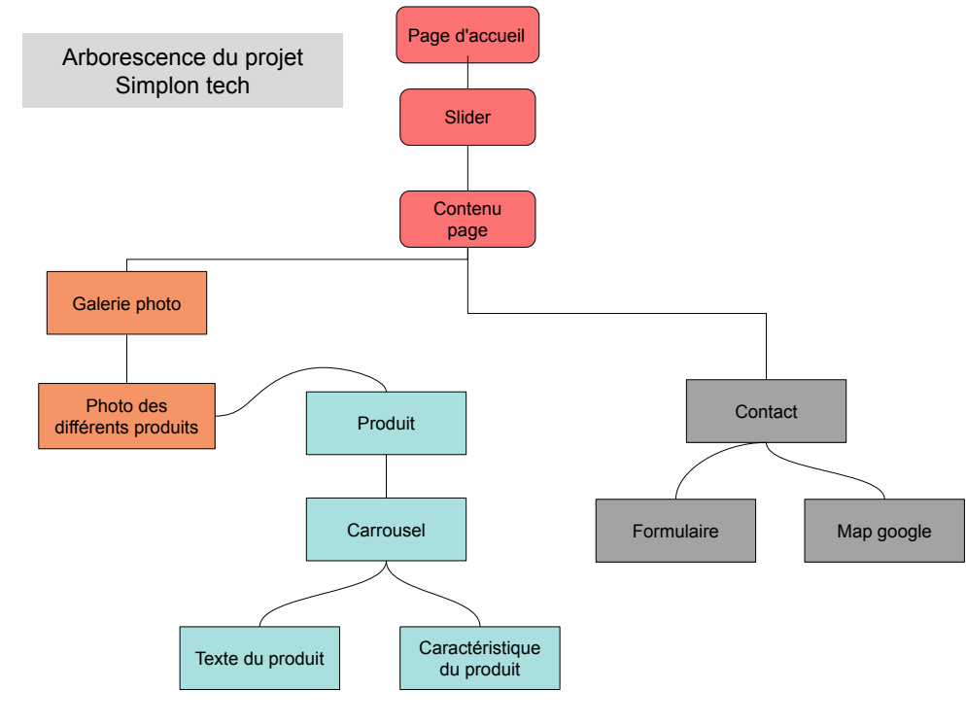


Logo:

Typo: Advent PRO
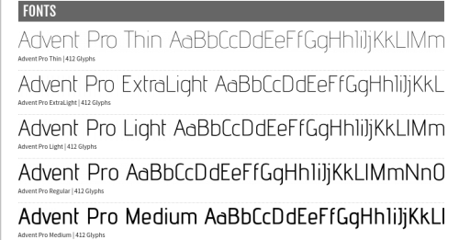

Couleur:
texte navbar: fond navbar: fond bouton :
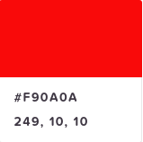
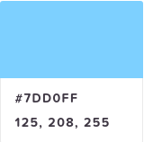
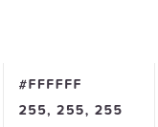

fond corps de page : texte corps de page: Footer:
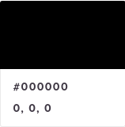
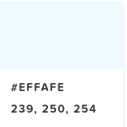

fond copyright : texte du footer:
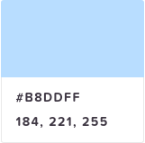

Langages et librairies utilisés :

Le site sera construit construit à l’aide de Html et css pour le coté visuel.
J’utiliserais également du javascript en particulier scrollreveal pour ajouter des effets d’animations sur le site et le rendre plus dynamique.

Prettyphoto sera utilisé pour ajouter un effet de zoom sur les photos sur la page galerie photo.

Slider Révolution lui sera utilisé pour ajouter un slider sur la page d’acceuil juste en dessus de la navbar afin de rajouter un peu plus de dynamisme au site.

